选课系统需求规格说明书

文档标识： |  |  |  |  |  | 当前版本： |  | V 1.0
当前状态： |  | 草稿 |  |  |  | 发布日期：
 |  | 发布
修改历史
日期 | 版本 |  | 作者 | 修改内容 |  |  | 评审号 |  | 变更控制号
2017/5/6 | V1.0 |  |  | 创建

目录
1 概述 5
1.1 编写目的 5
1.2 读者对象 5
1.3 术语和缩写 5
1.4 参考资料 5
2 系统功能分析 6
2.1 系统粗略用例分析 6
2.2 前台服务系统流程图 6
2.3 后台处理流程图 7
2.4 前台系统 7
2.4.1 登录系统 7
2.4.2 学生选课 10
2.4.3 选课系统查询 11
2.4.4 打印选课名单 12
2.5 后台服务系统 15
2.5.1 用户注册 15
2.5.2 更改密码 18
2.5.3 修改基本信息 20
2.5.4 导入课程及课程信息 23
2.5.5 课程信息维护 24
2.5.6 用户信息维护 25
3 用户界面分析 27
4 系统性能分析 27
5 追溯表 28

概述

编写目的
本文档是对Android-NoteList的各项功能进行全面、细致的分析并准确表达出用户的需求。本文档是为了确切地表达出系统的每项需求，并做为设计的基础，为软件设计人员提供明确的指导方向，并为软件的功能测试提供测试依据。

读者对象
本《Android项目-NoteList-需求规格说明书》的预期读者是：
- 系统设计人员
- 系统开发人员
- 系统测试人员
- 系统所有者
- 用户
开发小组授权调阅本文档的其他人员

术语和缩写
名词 | 解释

参考资料
序号 | 文档名称 | 标识号/出版号 | 备注

系统功能分析

系统粗略用例分析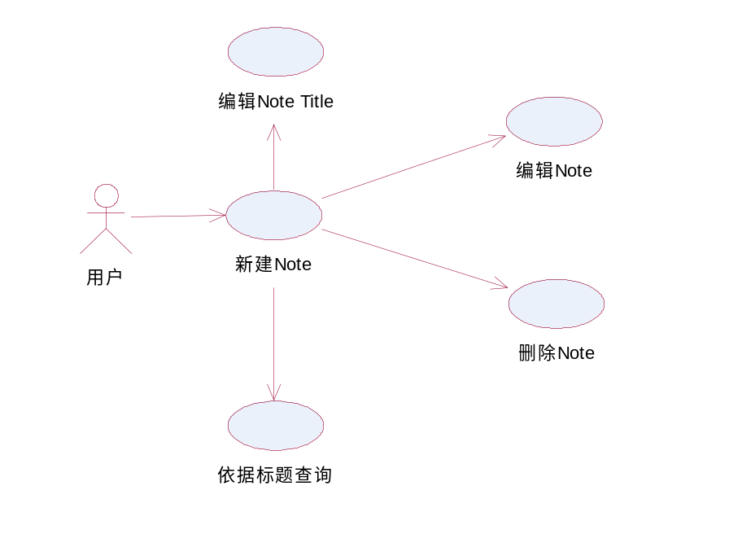

新建Note流程

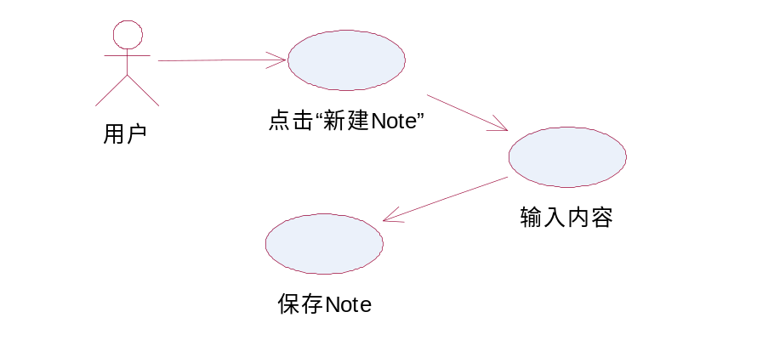

编辑Note

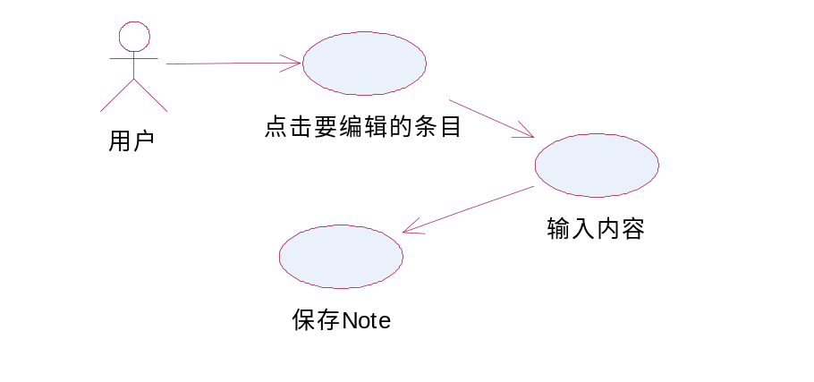

删除Note

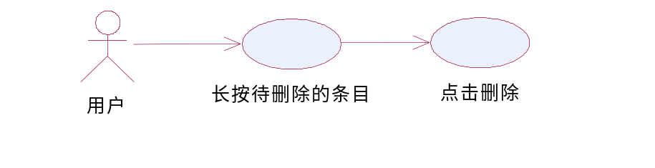

查询

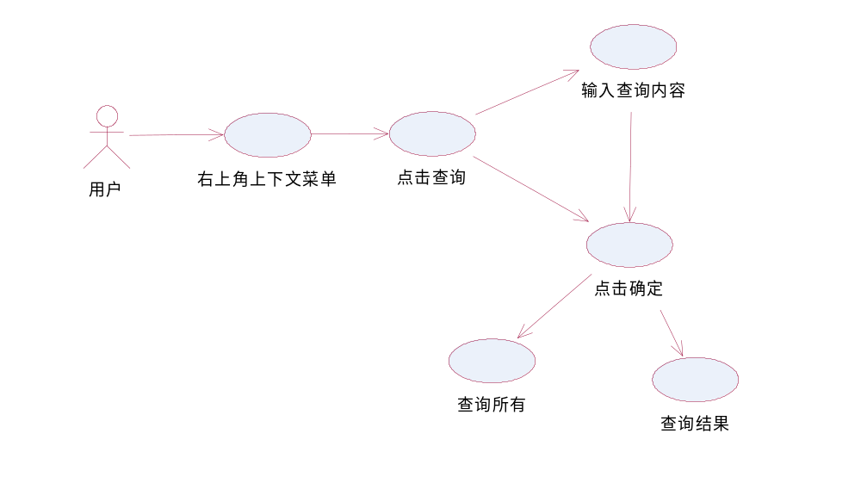

系统非功能需求分析

性能需求：不会出现卡顿、兼容性问题等；不会导致数据泄露。

属性：

友好性：页面简洁，字体颜色大小适中，主题突出，栏目、菜单布置合理，文字准确，行文规范，格式统一，有明确的导航提示，便于用户理解使用。

安全性：保证了数据安全，完整性；用户无法直接对数据库进行操作。

可维护性：尽量保证模块功能的清晰性，灵活性和独立性，以便以后用户提出新的需求时进行系统的维护；易于故障的排除和日常管理操作方便，系统应可以在发现错误时不仅做出错误显示，还应该进行错误处理，并且系统能够进行自动恢复。

用户界面分析
- 要求界面图形要有一致性，不能掺杂太多的元素，以免造成用户的审视负担，要从用户的角度出发去设计界面。
- 用户能自由的对界面上的每一项做出选择，且所有选择都是可逆的。在用户做出危险的选择时有信息提示是减少用户错误的有效方法。
- 界面中要使用能反应用户本身的语言，而不是设计者的语言。要用友好性、人性化的提示，言语要友好，减少用户的挫折感，语言是主动式而非被动式，富于提示和启发。
- 在设计界面时必须要考虑人类大脑处理信息的限度。人类的短期记忆也是有限的。所以对用户来说，浏览信息要比记忆信息更容易。

系统性能分析
性能需求要求系统响应时间5秒以内，系统性能瓶颈是多用户并发修改数据和多用户并发查询，这将有可能使系统产生卡顿，反应时间延长。

追溯表
用户需求说明书需求号 | 需求规格说明书需求号 | 需求规格说明书对应章节 | 用户需求说明书对应章节 | 说明
 |  |  |  | 新增需求

